

7KW交流充电桩运营主板
方案介绍

浙江启扬智能科技有限公司
Zhejiang Qiyang Intelligent Technology Co., Ltd.

1、产品描述：
该7KW交流充电桩主板为我公司自主研发，采用STM32F105RBT6平台，ARM Cortex-M3架构；产品集成丰富的外设接口，为行业客户提供稳定高效的硬件解决方案。
该产品可通过直接单相AC220V32A家用电源来输出7KW的充电桩功率；集成全网通4G通讯方式，可实现远程更新；带有丰富的外围接口，4路串口，触摸屏，刷卡模块，灯板和4G模块等配置；充电桩具有急停按钮开关，能快速切断电源；配置触摸屏人机操作界面，充电方式可设置自动充满、按金额充和按时间充，充电过程中实时显示充电方式、时间电量及费用信息。
该产品可应用于7KW交流充电桩行业，设备模块集成度高，系统稳定可靠，性价比高；系统软件集成度高。

1.1.1主板产品规格：
YN_ACCP05运营板 | 技术指标
尺寸规格（L*W*H） | 173*135*29mm
供电方式 | 交流供电
额定电压 | AC220V
额定电流 | 32A
输入频率 | 50Hz
额定功率 | 7kW
安全保护 | 漏电流、过欠压、过欠频、过电流、接地保护、防雷保护、防水防尘
工作温度 | -25℃~+60℃
MTBF | 100,000小时
参照标准 | GB/T 20234.2-2015
绝缘电阻 | ＞1000MΩ（DC500V）
耐压等级 | 2.5KV
存储条件 | -40℃~+85℃

1.1.2功能接口介绍：
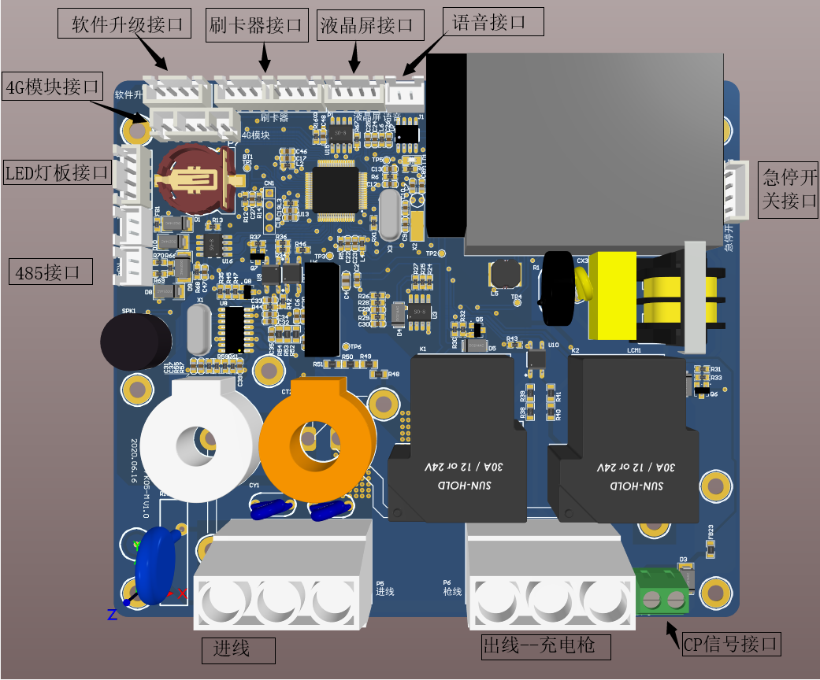

1.1.3产品尺寸（mm）：

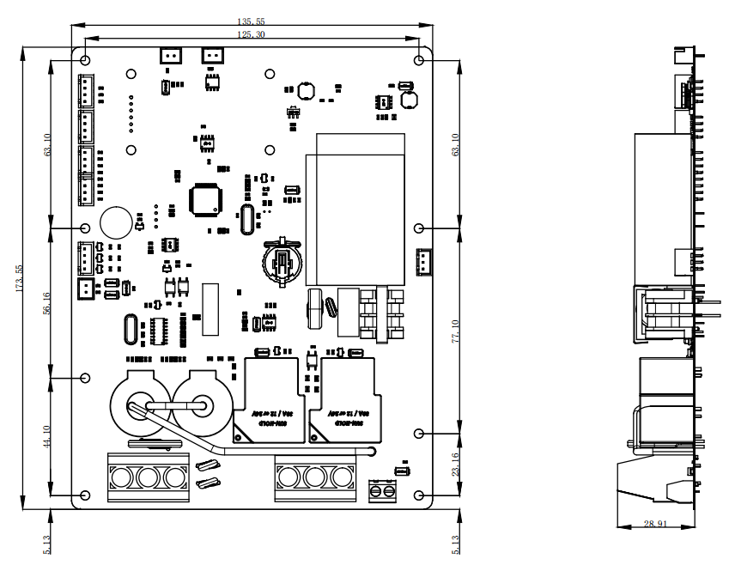

1.2.1 4G模块产品规格：
4G模块 | 技术指标
尺寸规格（L*W*H） | 60*52*8.5mm

1.2.2 功能接口介绍：
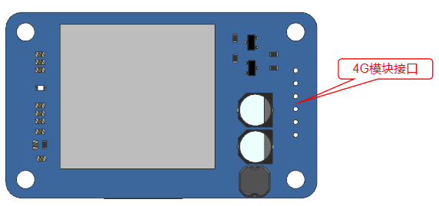

1.2.3产品尺寸（mm）：

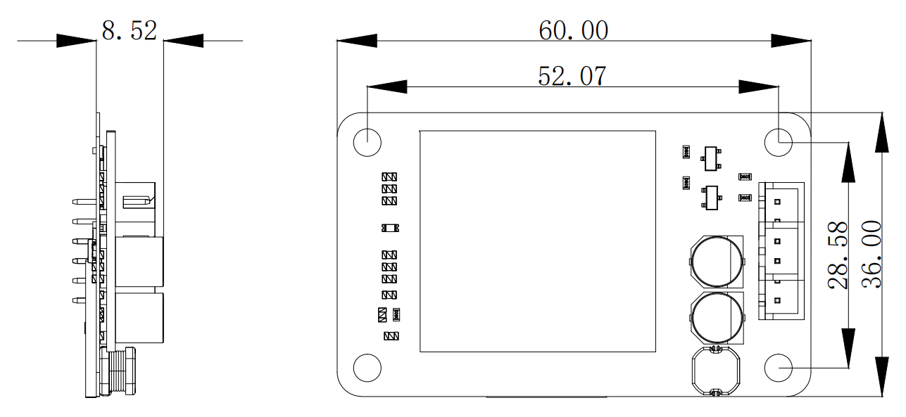

1.3.1 触摸屏产品规格：
触摸屏 | 技术指标
尺寸规格（L*W*H） | 122*73*14mm
工作电压 | 4.6~5.5V
工作电流 | 70~180A
工作温度 | -20℃~70℃
重量 | 110g
储存温度 | -30℃~85℃
工作湿度 | 10%~90%
SD卡接口 | 有

1.3.2功能接口介绍：
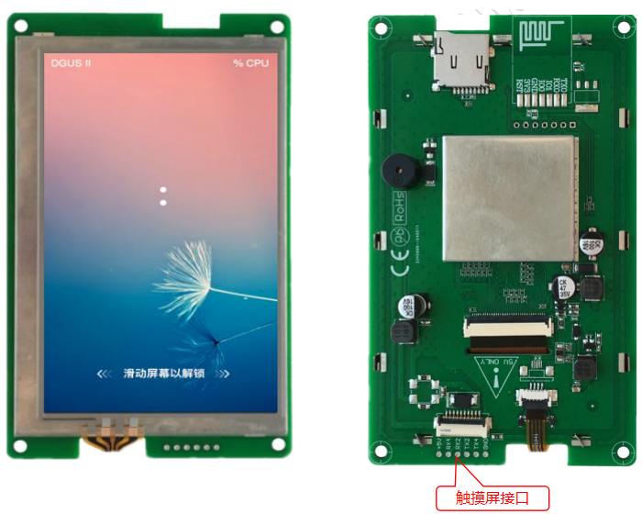

1.3.3产品尺寸（mm）：

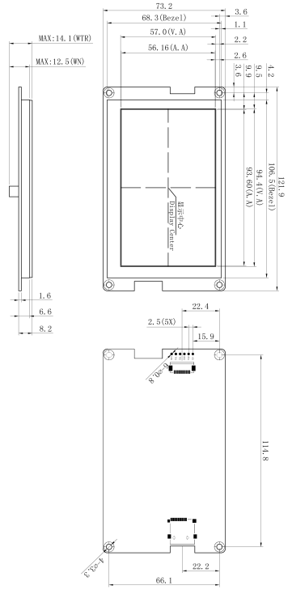

1.4.1 刷卡模块产品规格：
刷卡模块 | 技术指标
尺寸规格（L*W*H） | 65*40*1.6mm

1.4.2 功能接口介绍：
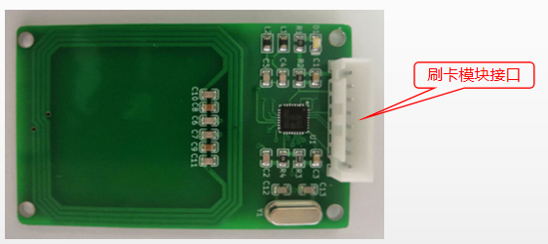

1.4.3 产品尺寸（mm）：

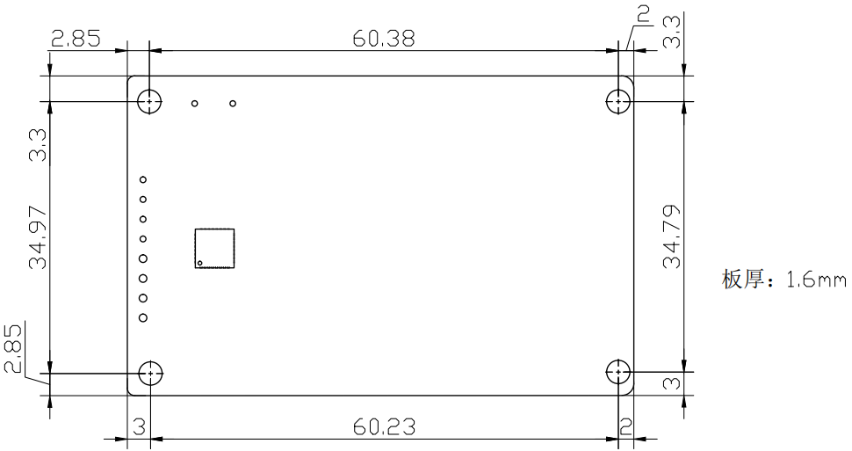

1.5.1 灯板产品规格：
灯板 | 技术指标
尺寸规格（L*W*H） | 150*20*1.6mm
颜色 | 红蓝绿三色
灯语 | 红色：故障/急停  蓝色：待机  绿色：1.闪烁：枪插上未工作; 2.常亮：正在工作

1.5.2 功能接口介绍：
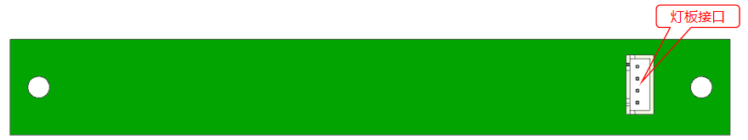

1.5.3 产品尺寸（mm）：

